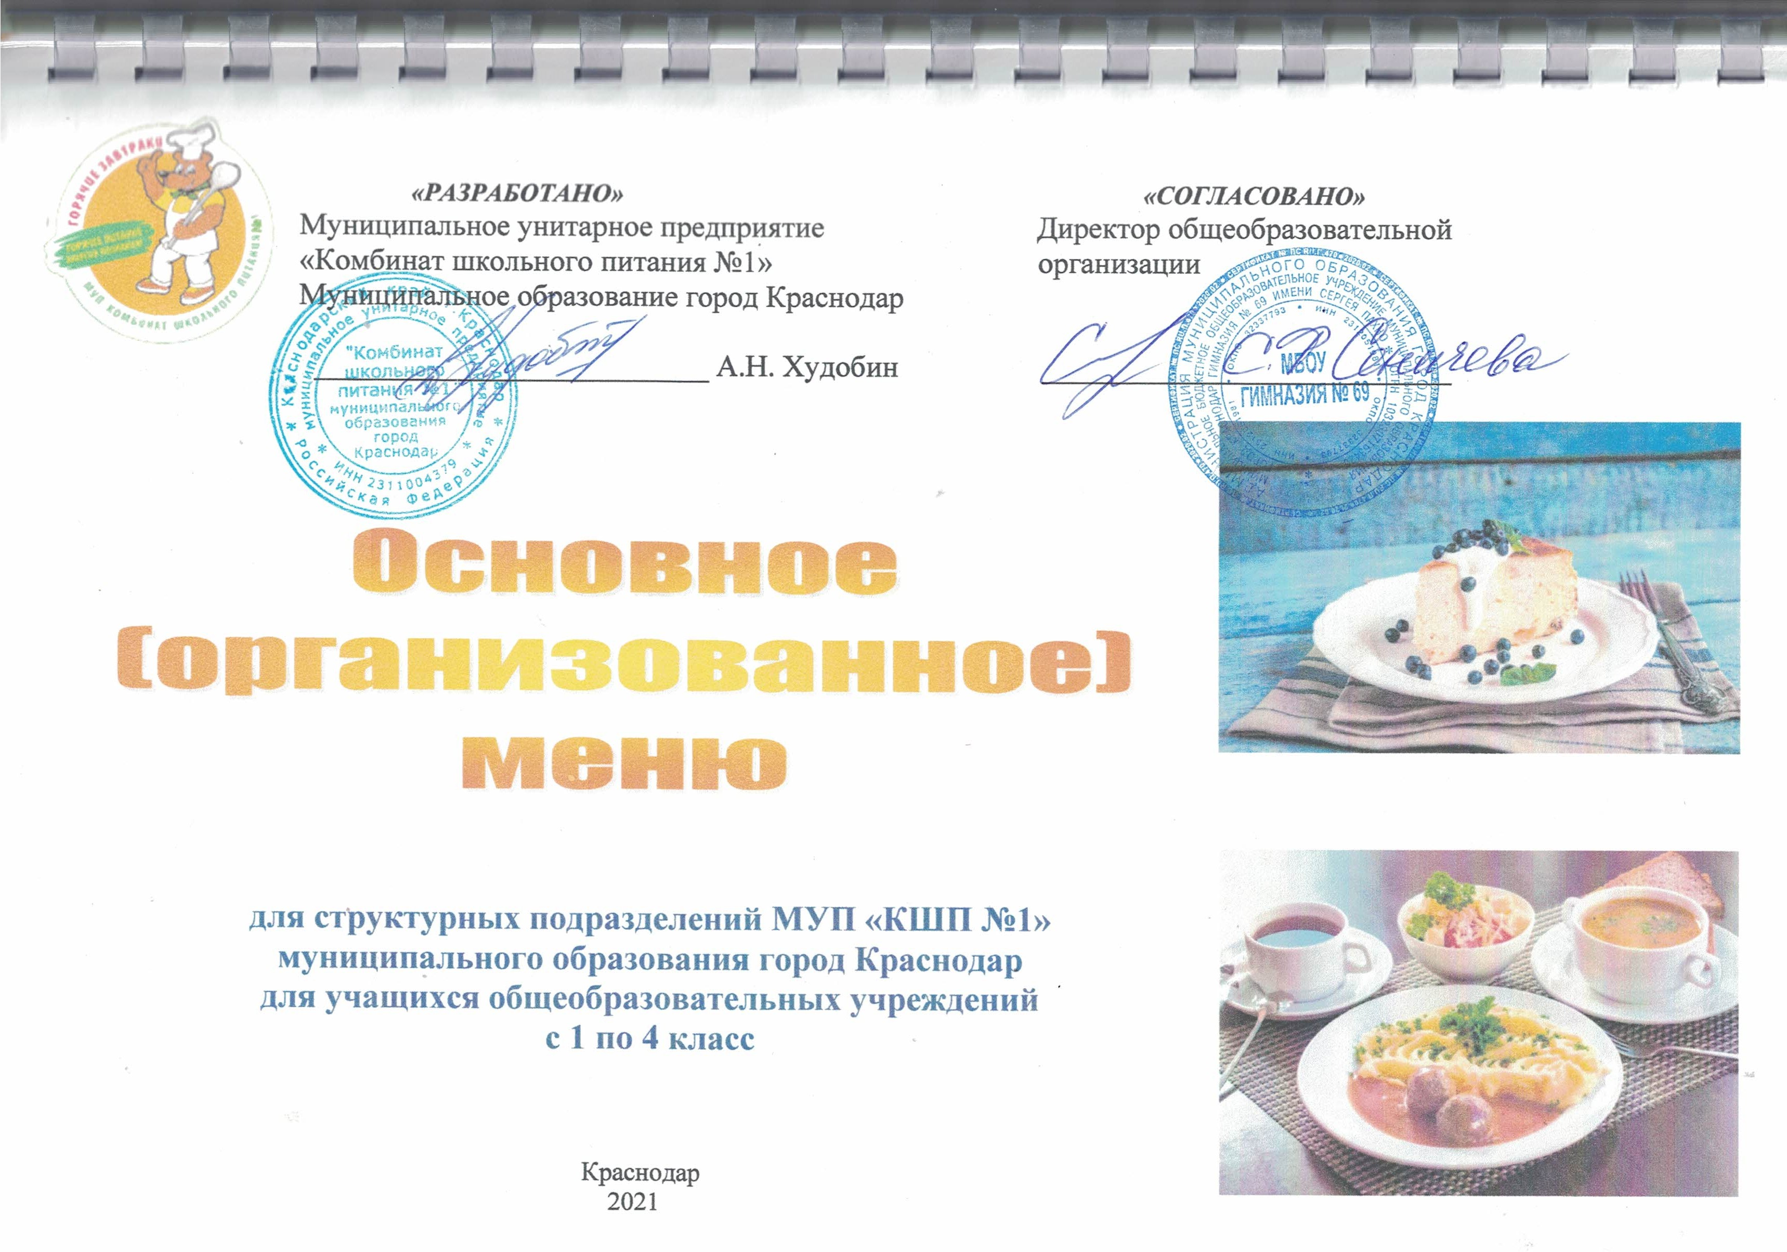

Введение
- Горячие завтраки для детей с 1 по 4 класс
- Горячие обеды для детей с 1 по 4 класс
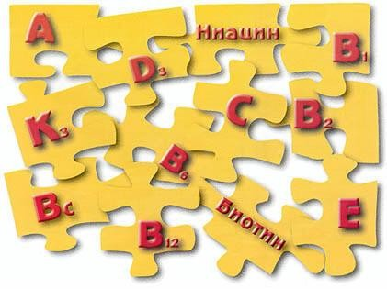
- Полдники для детей ОВЗ с 1 по 4 класс Приложение А
Приложение Б Приложение В
Список использованной литературы

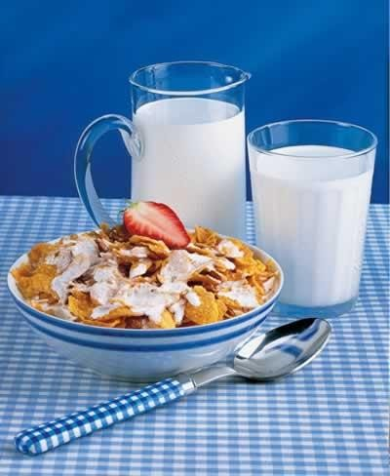
Сборник «Цикличное меню» (далее по тексту Сборник) предназначен для структурных подразделений муниципального унитарного предприятия «Комбинат школьного питания №1» муниципального образования город Краснодар обеспечивающих питание школьников.
Сборник разработан специалистами муниципального унитарного предприятия
«Комбинат школьного питания №1» муниципального образования город Краснодар и является техническим документом при организации питания учащихся образовательных организаций.

Сборник составлен на основе наиболее распространённых традиционных блюд и кулинарных изделий в организации питания школьников 1-4 классов.

Данное пособие подготовлено на основании рекомендаций СанПиН 2.3/2.4.3590-20 «Санитарно-эпидемиологические требования к организации общественного питания населения».

Сборник содержит информацию о количественном составе, энергетической и пищевой ценности блюд.

Введен с 1 сентября 2021 года.

Горячие завтраки для детей с 1 по 4 класс
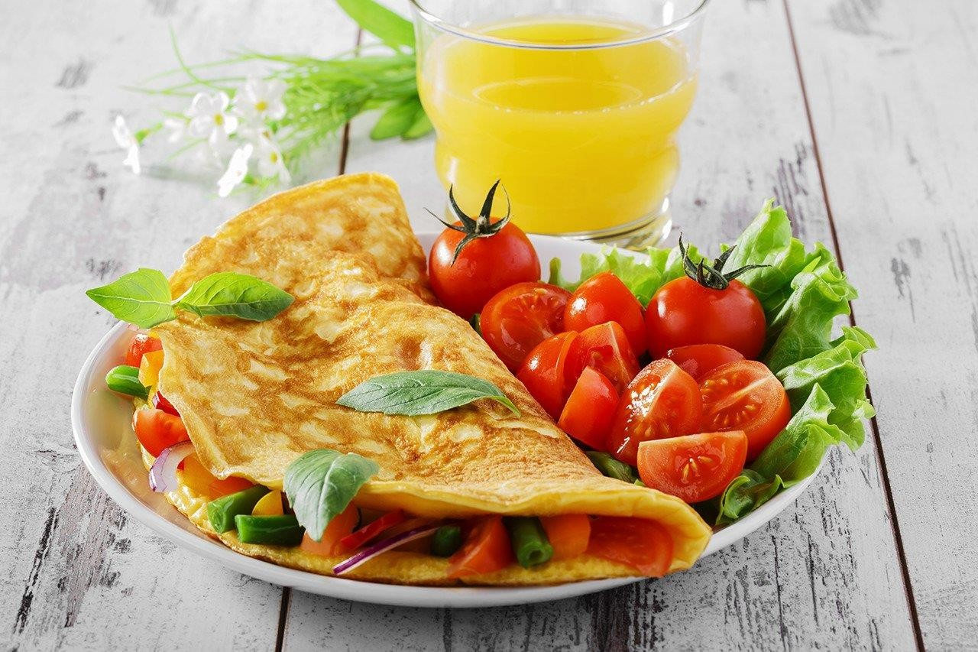

Понедельник
№ | Приём пищи, | Масса | Пищевые вещества |  |  | Ккал
рецептуры | наименование блюда | порции |  | (г)
 |  |  | Б | Ж | У
ТК | Овощи по- сезону | 70 | 0,77 | 0,14 | 2,66 | 15,40
244-17,  ТК | Плов из говядины или птицы | 50/100 | 15,30 | 14,33 | 24,38 | 297,00
389-17,  ТК | Сок натуральный или напиток  витаминизированный | 180 | 0,90 | 0,00 | 18,18 | 76,32
ТК | Фрукты свежие | 100 | 0,40 | 0,40 | 9,80 | 47,00
ТК | Хлеб пшеничный | 30 | 2,10 | 0,60 | 15,00 | 71,70
ТК | Хлеб ржано-пшеничный | 20 | 1,20 | 0,20 | 9,00 | 42,00
 | Итого | 550 | 20,67 | 15,67 | 79,02 | 549,42
Вторник
№ | Приём пищи, | Масса | Пищевые вещества |  |  | Ккал
рецептуры | наименование блюда | порции |  | (г)
 |  |  | Б | Ж | У
ТК | Овощи по- сезону | 70 | 0,77 | 0,14 | 2,66 | 15,4
234-17 | Биточек рыбный | 100 | 12,2 | 7,76 | 14,68 | 178
312-17 | Пюре картофельное | 150 | 3,07 | 4,8 | 20,44 | 137,3
ТК | Кисель из сушеных фруктов | 200 | 0,72 | 0 | 13,2 | 57,2
ТК | Хлеб пшеничный | 30 | 2,1 | 0,6 | 15 | 71,7
ТК | Хлеб ржано-пшеничный | 20 | 1,2 | 0,2 | 9 | 42
 | ИТОГО | 570 | 20,06 | 13,50 | 74,98 | 501,60

Среда
№ | Приём пищи, | Масса | Пищевые вещества |  |  | Ккал
рецептуры | наименование блюда | порции |  | (г)
 |  |  | Б | Ж | У
222-17 | Пудинг из творога, запеченный со сметаной | 165/10 | 25,53 | 19,29 | 39,99 | 439,70
386-17,  386-17, ТК | Кисломолочный продукт | 180 | 5,22 | 4,50 | 7,20 | 90,00
ТК | Фрукты свежие | 100 | 0,40 | 0,40 | 9,80 | 47,00
ТК | Хлеб пшеничный | 30 | 2,10 | 0,60 | 15,00 | 71,70
ТК | Хлеб ржано-пшеничный | 20 | 1,20 | 0,20 | 9,00 | 42,00
 | ИТОГО | 505 | 34,45 | 24,99 | 80,99 | 690,40
Четверг
№ | Приём пищи, | Масса | Пищевые вещества |  |  | Ккал
рецептуры | наименование блюда | порции |  | (г)
 |  |  | Б | Ж | У
ТК | Овощи по- сезону | 60 | 0,42 | 0,06 | 1,14 | 7,20
451-04 | Котлета говяжья | 100 | 15,90 | 14,40 | 16,00 | 261,00
540-04 | Рагу овощное 2 вариант | 150 | 3,45 | 7,65 | 16,05 | 145,50
ТК | Кофейный напиток с молоком | 200 | 3,16 | 2,70 | 15,95 | 90,00
ТК | Кондитерское изделие | 25 | 1,50 | 1,50 | 18,00 | 100,00
ТК | Хлеб пшеничный | 30 | 2,10 | 0,60 | 15,00 | 71,70
ТК | Хлеб ржано-пшеничный | 20 | 1,20 | 0,20 | 9,00 | 42,00
 | Итого | 585 | 27,73 | 27,11 | 91,14 | 717,40

Пятница
№ | Приём пищи, | Масса | Пищевые вещества |  |  | Ккал
рецептуры | наименование блюда | порции |  | (г)
 |  |  | Б | Ж | У
ТК | Овощи по- сезону | 70 | 0,77 | 0,14 | 2,66 | 15,40
ТК, 326-  17 | Котлеты рубленные из птицы с соусом молочным | 75/15 | 14,41 | 6,31 | 11,11 | 164,07
310-17 | Картофель отварной | 150 | 2,56 | 4,32 | 23,01 | 142,35
ТК | Чай с сахаром | 200/10 | 0,07 | 0,02 | 20,00 | 60,00
ТК | Хлеб пшеничный | 30 | 2,10 | 0,60 | 15,00 | 71,70
ТК | Хлеб ржано-пшеничный | 20 | 1,20 | 0,20 | 9,00 | 42,00
 | Итого | 540 | 21,11 | 11,59 | 80,78 | 495,52
Понедельник
№ | Приём пищи, | Масса | Пищевые вещества |  |  | Ккал
рецептуры | наименование блюда | порции |  | (г)
 |  |  | Б | Ж | У
ТК | Салат по-сезону | 60 | 0,45 | 3,60 | 1,41 | 39,96
210-17 | Омлет натуральный с маслом сливочным | 140/10 | 14,21 | 23,03 | 2,65 | 274,68
386-17,  386-17,  ТК | Кисломолочный продукт | 180 | 5,22 | 4,50 | 7,20 | 90,00
ТК | Фрукты свежие | 100 | 0,40 | 0,40 | 9,80 | 47,00
ТК | Хлеб пшеничный | 30 | 2,10 | 0,60 | 15,00 | 71,70
ТК | Хлеб ржано-пшеничный | 20 | 1,20 | 0,20 | 9,00 | 42,00
 | Итого | 540 | 23,58 | 32,33 | 45,06 | 565,34

Вторник
№ | Приём пищи, | Масса | Пищевые вещества |  |  | Ккал
рецептуры | наименование блюда | порции |  | (г)
 |  |  | Б | Ж | У
ТК | Салат по-сезону | 60 | 0,79 | 1,95 | 3,88 | 36,24
234-17 | Котлета рыбная | 100 | 12,20 | 7,76 | 14,68 | 178,00
312-17 | Пюре картофельное | 150 | 3,07 | 4,80 | 20,44 | 137,30
ТК | Чай с сахаром и лимоном | 200/10/7 | 0,13 | 0,02 | 15,20 | 62,00
ТК | Хлеб пшеничный | 30 | 2,10 | 0,60 | 15,00 | 71,70
ТК | Хлеб ржано-пшеничный | 20 | 1,20 | 0,20 | 9,00 | 42,00
 | Итого | 557 | 19,49 | 15,33 | 78,20 | 527,24
Среда
№ | Приём пищи, | Масса | Пищевые вещества |  |  | Ккал
рецептуры | наименование блюда | порции |  | (г)
 |  |  | Б | Ж | У
ТК | Овощи по- сезону | 60 | 0,66 | 0,12 | 2,28 | 13,20
431-04 | Печень по-строгановски | 55/35 | 13,60 | 13,60 | 3,90 | 195,00
204-17 | Макароны отварные с сыром | 150 | 10,15 | 11,94 | 25,58 | 250,80
389-17, ТК | Сок натуральный или напиток витаминизированный | 180 | 0,90 | 0,00 | 18,18 | 76,32
ТК | Фрукты свежие | 100 | 0,40 | 0,40 | 9,80 | 47,00
ТК | Хлеб пшеничный | 20 | 1,40 | 0,40 | 10,00 | 47,80
ТК | Хлеб ржано-пшеничный | 20 | 1,20 | 0,20 | 9,00 | 42,00
 | Итого | 620 | 28,31 | 26,66 | 78,74 | 672,12

Четверг
№ | Приём пищи, | Масса | Пищевые вещества |  |  | Ккал
рецептуры | наименование блюда | порции |  | (г)
 |  |  | Б | Ж | У
ТК | Овощи по- сезону | 65 | 0,72 | 0,13 | 2,47 | 14,30
210-03 | Рагу из филе птицы | 50/100 | 13,40 | 7,36 | 15,30 | 169,70
382-17 | Какао с молоком | 180 | 3,67 | 3,19 | 15,82 | 109,59
ТК | Фрукты свежие | 100 | 0,40 | 0,40 | 9,80 | 47,00
ТК | Хлеб пшеничный | 30 | 2,10 | 0,60 | 15,00 | 71,70
ТК | Хлеб ржано-пшеничный | 20 | 1,20 | 0,20 | 9,00 | 42,00
 | Итого | 545 | 21,49 | 11,88 | 67,39 | 454,29
Пятница
№ | Приём пищи, | Масса | Пищевые вещества |  |  | Ккал
рецептуры | наименование блюда | порции |  | (г)
 |  |  | Б | Ж | У
ТК | Салат по-сезону | 60 | 0,45 | 3,60 | 1,41 | 39,96
451-04 | Шницель говяжий | 100 | 15,90 | 14,40 | 16,00 | 261,00
508-04 | Каша рассыпчатая | 150 | 7,95 | 10,80 | 38,25 | 268,50
389-17, ТК | Сок натуральный или напиток витаминизированный | 180 | 0,90 | 0,00 | 18,18 | 76,32
ТК | Хлеб пшеничный | 20 | 1,40 | 0,40 | 10,00 | 47,80
ТК | Хлеб ржано-пшеничный | 20 | 1,20 | 0,20 | 9,00 | 42,00
 | Итого | 560 | 27,80 | 29,40 | 92,84 | 735,58
 | ВСЕГО ЗА 10 ДНЕЙ |  | 244,69 | 208,46 | 769,14 | 5908,91
 | СРЕДНЯЯ |  | 24,47 | 20,85 | 76,91 | 590,89

Горячие обеды для детей с 1 по 4 класс

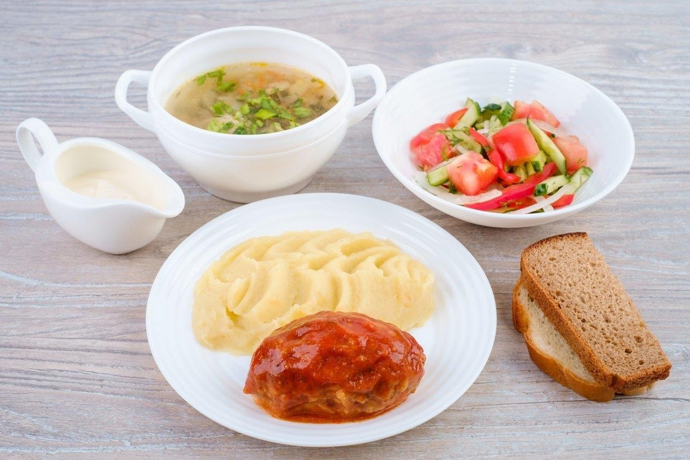

Понедельник
№ | Приём пищи, | Масса | Пищевые вещества |  |  | Ккал
рецептуры | наименование блюда | порции |  | (г)
 |  |  | Б | Ж | У
ТК | Салат по-сезону | 60 | 0,45 | 3,60 | 1,41 | 39,96
139-04 | Суп картофельный с бобовыми | 200 | 4,96 | 4,48 | 17,84 | 133,60
451-04 | Шницель говяжий | 100 | 15,90 | 14,40 | 16,00 | 261,00
508-04 | Каша рассыпчатая | 160 | 8,48 | 11,52 | 40,80 | 286,40
685-04 | Чай с сахаром | 200/15 | 0,20 | 0,00 | 15,00 | 58,00
ТК | Хлеб пшеничный | 50 | 3,50 | 1,00 | 25,00 | 119,50
ТК | Хлеб ржано-пшеничный | 30 | 1,80 | 0,30 | 13,50 | 63,00
 | Итого | 800 | 35,29 | 35,30 | 129,55 | 961,46
Вторник
№ | Приём пищи, | Масса | Пищевые вещества |  |  | Ккал
рецептуры | наименование блюда | порции |  | (г)
 |  |  | Б | Ж | У
ТК | Салат по-сезону | 60 | 0,45 | 3,60 | 1,41 | 39,96
98-11 | Суп крестьянский с крупой | 200 | 2,08 | 4,24 | 11,44 | 92,80
ТК | Рыба запеченная с маслом | 95/5 | 15,43 | 17,98 | 4,25 | 236,30
312-11 | Пюре картофельное | 150 | 3,07 | 4,80 | 20,44 | 137,30
389-17, ТК | Сок натуральный или напиток витаминизированный | 180 | 0,90 | 0,00 | 18,18 | 76,32
ТК | Фрукты свежие | 100 | 0,40 | 0,40 | 9,80 | 47,00
ТК | Хлеб пшеничный | 40 | 2,80 | 0,80 | 20,00 | 95,60
ТК | Хлеб ржано-пшеничный | 20 | 1,20 | 0,20 | 9,00 | 42,00
 | ИТОГО | 850 | 26,33 | 32,02 | 94,52 | 767,28

Среда
№ | Приём пищи, | Масса | Пищевые вещества |  |  | Ккал
рецептуры | наименование блюда | порции |  | (г)
 |  |  | Б | Ж | У
15-2017 | Сыр порционно | 30 | 7,82 | 7,83 | 0,00 | 101,00
111-11 | Суп с макаронными изделиями | 200 | 1,91 | 4,06 | 10,40 | 93,60
ТК | Запеканка творожная с курагой со сметаной | 140/10 | 7,02 | 6,40 | 94,52 | 674,54
ТК | Кофейный напиток с молоком | 200 | 3,16 | 2,70 | 15,95 | 90,00
ТК | Фрукты свежие | 100 | 0,40 | 0,40 | 9,80 | 47,00
ТК | Хлеб пшеничный | 50 | 3,50 | 1,00 | 25,00 | 119,50
ТК | Хлеб ржано-пшеничный | 30 | 1,80 | 0,30 | 13,50 | 63,00
 | ИТОГО | 760 | 25,60 | 22,69 | 169,17 | 1188,64
Четверг
№ | Приём пищи, | Масса | Пищевые вещества |  |  | Ккал
рецептуры | наименование блюда | порции |  | (г)
 |  |  | Б | Ж | У
ТК | Салат по-сезону | 60 | 0,45 | 3,60 | 1,41 | 39,96
108-11 | Суп картофельный с клецками | 200 | 2,85 | 3,67 | 14,83 | 115,40
340-04 | Омлет натуральный с маслом сливочным | 160/5 | 16,19 | 21,65 | 2,94 | 271,49
389-17, ТК | Сок натуральный или напиток витаминизированный | 180 | 0,90 | 0,00 | 18,18 | 76,32
ТК | Фрукты свежие | 100 | 0,40 | 0,40 | 9,80 | 47,00
ТК | Хлеб пшеничный | 40 | 2,80 | 0,80 | 20,00 | 95,60
ТК | Хлеб ржано-пшеничный | 30 | 1,80 | 0,30 | 13,50 | 63,00
 | ИТОГО | 775 | 25,39 | 30,42 | 80,66 | 708,77

Пятница
№ | Приём пищи, | Масса | Пищевые вещества |  |  | Ккал
рецептуры | наименование блюда | порции |  | (г)
 |  |  | Б | Ж | У
135-04 | Суп из овощей | 200 | 1,76 | 3,52 | 9,92 | 79,20
ТК | Нагетсы из филе птицы | 90 | 6,57 | 6,84 | 28,64 | 480,60
540-04 | Рагу овощное 2 вариант | 150 | 3,45 | 7,65 | 16,05 | 145,50
ТК | Кисель из сушеных фруктов | 200 | 0,72 | 0,00 | 13,20 | 57,20
ТК | Фрукты свежие | 100 | 0,40 | 0,40 | 9,80 | 47,00
ТК | Хлеб пшеничный | 50 | 3,50 | 1,00 | 25,00 | 119,50
ТК | Хлеб ржано-пшеничный | 30 | 1,80 | 0,30 | 13,50 | 63,00
 | ИТОГО | 820 | 18,20 | 19,71 | 116,11 | 992,00
Понедельник
№ | Приём пищи, | Масса | Пищевые вещества |  |  | Ккал
рецептуры | наименование блюда | порции |  | (г)
 |  |  | Б | Ж | У
ТК | Салат по-сезону | 60 | 0,45 | 3,60 | 1,41 | 39,96
110-04 | Борщ с капустой и картофелем | 200 | 1,60 | 4,16 | 4,16 | 84,80
244-11 | Плов из говядины | 75/150 | 22,95 | 21,50 | 36,57 | 445,50
685-04 | Чай с сахаром | 200/15 | 0,20 | 0,00 | 15,00 | 58,00
ТК | Фрукты свежие | 100 | 0,40 | 0,40 | 9,80 | 47,00
ТК | Хлеб пшеничный | 50 | 3,50 | 1,00 | 25,00 | 119,50
ТК | Хлеб ржано-пшеничный | 20 | 1,20 | 0,20 | 9,00 | 42,00
 | ИТОГО | 870 | 30,30 | 30,86 | 100,94 | 836,76

Вторник
№ | Приём пищи, | Масса | Пищевые вещества |  |  | Ккал
рецептуры | наименование блюда | порции |  | (г)
 |  |  | Б | Ж | У
15-2017 | Сыр порционно | 30 | 7,82 | 7,83 | 0,00 | 101,00
137-04 | Суп картофельный с мясными фрикадельками | 25/200 | 10,80 | 6,20 | 0,60 | 104,00
223-11 | Запеканка из творога со сметаной | 140/10 | 24,97 | 18,41 | 23,88 | 365,00
382-17 | Какао с молоком | 180 | 3,67 | 3,19 | 15,82 | 109,59
ТК | Фрукты свежие | 100 | 0,40 | 0,40 | 9,80 | 47,00
ТК | Хлеб пшеничный | 50 | 3,50 | 1,00 | 25,00 | 119,50
ТК | Хлеб ржано-пшеничный | 30 | 1,80 | 0,30 | 13,50 | 63,00
 | ИТОГО | 785 | 52,96 | 37,33 | 88,60 | 909,09
Среда
№ | Приём пищи, | Масса | Пищевые вещества |  |  | Ккал
рецептуры | наименование блюда | порции |  | (г)
 |  |  | Б | Ж | У
ТК | Салат по-сезону | 60 | 0,45 | 3,60 | 1,41 | 39,96
144-04 | Суп из овощей с фасолью | 200 | 3,12 | 3,68 | 11,68 | 92,80
431-04 | Печень по-строгановски | 75/35 | 16,62 | 16,62 | 4,77 | 238,33
204-17 | Макароны отварные с сыром | 150 | 10,15 | 11,94 | 25,58 | 250,80
389-17, ТК | Сок натуральный или напиток витаминизированный | 180 | 0,90 | 0,00 | 18,18 | 76,32
ТК | Кондитерское изделие | 20 | 1,00 | 8,50 | 15,00 | 112,00
ТК | Хлеб пшеничный | 40 | 2,80 | 0,80 | 20,00 | 95,60
ТК | Хлеб ржано-пшеничный | 30 | 1,80 | 0,30 | 13,50 | 63,00
 | ИТОГО | 790 | 36,84 | 45,44 | 110,12 | 968,81

Четверг
№ | Приём пищи, | Масса | Пищевые вещества |  |  | Ккал
рецептуры | наименование блюда | порции |  | (г)
 |  |  | Б | Ж | У
ТК | Овощи по- сезону | 70 | 0,77 | 0,14 | 2,66 | 15,40
109-04 | Борщ | 200 | 1,36 | 0,32 | 0,08 | 74,40
210-03 | Рагу из филе птицы | 50/100 | 13,40 | 7,36 | 15,30 | 169,70
ТК | Чай с сахаром и лимоном | 200/10/7 | 0,13 | 0,02 | 15,20 | 62,00
ТК | Фрукты свежие | 100 | 0,40 | 0,40 | 9,80 | 47,00
ТК | Хлеб пшеничный | 50 | 3,50 | 1,00 | 25,00 | 119,50
ТК | Хлеб ржано-пшеничный | 30 | 1,80 | 0,30 | 13,50 | 63,00
 | ИТОГО | 780 | 21,36 | 9,54 | 81,54 | 551,00
Пятница
№ | Приём пищи, | Масса | Пищевые вещества |  |  | Ккал
рецептуры | наименование блюда | порции |  | (г)
 |  |  | Б | Ж | У
ТК | Салат по-сезону | 60 | 0,45 | 3,60 | 1,41 | 39,96
130-04 | Рассольник | 200 | 1,68 | 3,60 | 10,88 | 83,20
234-17 | Котлета рыбная | 100 | 12,20 | 7,76 | 14,68 | 178,00
312-11 | Пюре картофельное | 150 | 3,07 | 4,80 | 20,44 | 137,30
389-17, ТК | Сок натуральный или напиток витаминизированный | 180 | 0,90 | 0,00 | 18,18 | 76,32
ТК | Кондитерское изделие | 15 | 0,98 | 4,20 | 9,30 | 106,00
ТК | Хлеб пшеничный | 40 | 2,80 | 0,80 | 20,00 | 95,60
ТК | Хлеб ржано-пшеничный | 20 | 1,20 | 0,20 | 9,00 | 42,00
 | Итого | 802 | 23,28 | 24,96 | 103,89 | 758,38
 | ВСЕГО ЗА 10 ДНЕЙ |  | 295,56 | 288,27 | 1075,10 | 8642,19
 | СРЕДНЯЯ |  | 29,56 | 28,83 | 107,51 | 864,22

Полдники для детей ОВЗ с 1 по 4 класс

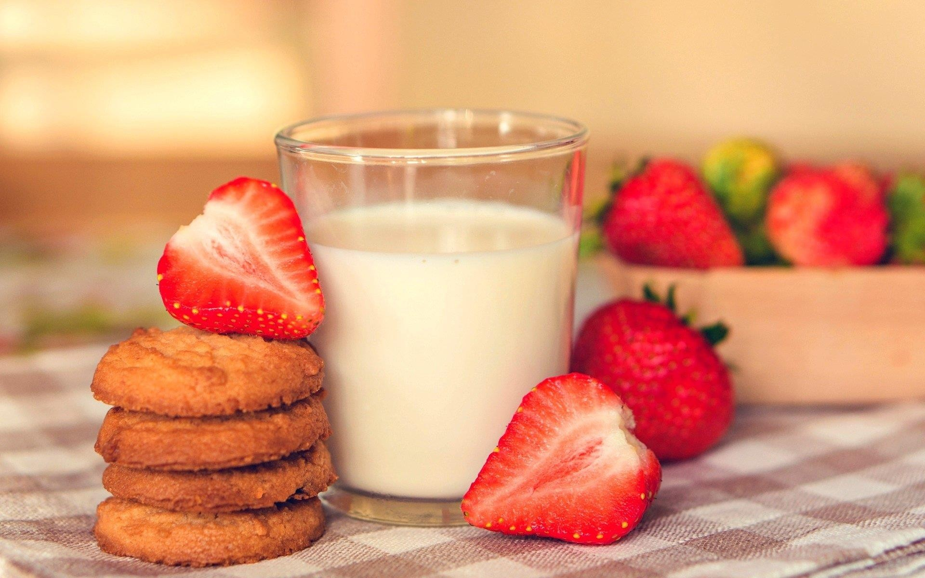

Понедельник
№ | Приём пищи, | Масса | Пищевые вещества |  |  | Ккал
рецептуры | наименование блюда | порции |  | (г)
 |  |  | Б | Ж | У
ТК | Булочка сырная | 100 | 11,90 | 16,40 | 41,60 | 366,00
342-17 | Компот из свежих плодов | 200 | 0,16 | 0,16 | 27,81 | 114,60
 | Итого | 300 | 12,06 | 16,56 | 69,41 | 480,60
Вторник
№ | Приём пищи, | Масса | Пищевые вещества |  |  | Ккал
рецептуры | наименование блюда | порции |  | (г)
 |  |  | Б | Ж | У
420-17 | Котлета говяжья, запеченная в тесте | 100 | 11,99 | 10,41 | 33,17 | 274
ТК | Чай с сахаром | 200/10 | 0,07 | 0,02 | 20,00 | 60,00
 | ИТОГО | 310 | 12,06 | 10,43 | 53,17 | 334,00
Среда
№ | Приём пищи, | Масса | Пищевые вещества |  |  | Ккал
рецептуры | наименование блюда | порции |  | (г)
 |  |  | Б | Ж | У
410-17 | Ватрушка с творогом | 100 | 12,30 | 7,31 | 38,90 | 269,30
386-17,  ТК | Кисломолочный продукт | 200 | 5,80 | 5,00 | 8,00 | 100,00
 | ИТОГО | 300 | 18,10 | 12,31 | 46,90 | 369,30

Четверг
№ | Приём пищи, | Масса | Пищевые вещества |  |  | Ккал
рецептуры | наименование блюда | порции |  | (г)
 |  |  | Б | Ж | У
742-04 | Кулебяка с капустой | 100 | 6,03 | 5,83 | 31,23 | 202,86
389-17, ТК | Сок натуральный или напиток витаминизированный | 200 | 1,00 | 0,00 | 20,20 | 84,80
ТК | Фрукты свежие | 100 | 0,40 | 0,40 | 9,80 | 47,00
 | Итого | 300 | 7,43 | 6,23 | 61,23 | 334,66
Пятница
№ | Приём пищи, | Масса | Пищевые вещества |  |  | Ккал
рецептуры | наименование блюда | порции |  | (г)
 |  |  | Б | Ж | У
743-04 | Расстегай с мясом | 100 | 15,57 | 10,72 | 29,97 | 280,00
350-17 | Кисель из плодов свежих | 200 | 0,13 | 24,50 | 0,04 | 117,00
 | Итого | 300 | 15,70 | 35,22 | 30,01 | 397,00
Понедельник
№ | Приём пищи, | Масса | Пищевые вещества |  |  | Ккал
рецептуры | наименование блюда | порции |  | (г)
 |  |  | Б | Ж | У
471-03 | Булочка бриошь с изюмом | 100 | 4,38 | 7,30 | 35,00 | 222,00
ТК | Кофейный напиток с молоком | 200 | 3,16 | 2,70 | 15,95 | 90,00
 | Итого | 300 | 7,54 | 10,00 | 50,95 | 312,00

Вторник
№ | Приём пищи, | Масса | Пищевые вещества |  |  | Ккал
рецептуры | наименование блюда | порции |  | (г)
 |  |  | Б | Ж | У
406-17 | Пирожок печеный с картофелем | 100 | 6,03 | 7,60 | 36,90 | 240,00
385-17,  ТК | Молоко или коктейль молочный | 200 | 5,80 | 5,00 | 9,60 | 107,00
 | Итого | 300 | 11,83 | 12,60 | 46,50 | 347,00
Среда
№ | Приём пищи, | Масса | Пищевые вещества |  |  | Ккал
рецептуры | наименование блюда | порции |  | (г)
 |  |  | Б | Ж | У
ТК | Котлета куриная, запеченная в тесте | 100 | 11,99 | 10,41 | 33,17 | 274,00
ТК | Чай с сахаром | 200/10 | 0,07 | 0,02 | 20,00 | 60,00
ТК | Фрукты свежие | 100 | 0,40 | 0,40 | 9,80 | 47,00
 | Итого | 310 | 12,46 | 10,83 | 62,97 | 381,00
Четверг
№ | Приём пищи, | Масса | Пищевые вещества |  |  | Ккал
рецептуры | наименование блюда | порции |  | (г)
 |  |  | Б | Ж | У
406-17 | Пирожок печеный с печенью | 100 | 15,57 | 10,72 | 29,97 | 280,00
389-17, ТК | Сок натуральный или напиток витаминизированный | 180 | 0,90 | 0,00 | 18,18 | 76,32
ТК | Фрукты свежие | 100 | 0,40 | 0,40 | 9,80 | 47,00
 | Итого | 380 | 16,87 | 11,12 | 57,95 | 403,32

Пятница
№ | Приём пищи, | Масса | Пищевые вещества |  |  | Ккал
рецептуры | наименование блюда | порции |  | (г)
 |  |  | Б | Ж | У
440-17 | Булочка творожная | 100 | 13,08 | 6,06 | 38,68 | 290,00
382-17 | Какао с молоком | 180 | 3,67 | 3,19 | 15,82 | 109,59
ТК | Кондитерское изделие | 15 | 0,98 | 4,20 | 9,30 | 106,00
 | Итого | 550 | 17,73 | 13,45 | 63,80 | 505,59
 | ВСЕГО ЗА 10 ДНЕЙ |  | 131,78 | 138,75 | 542,89 | 3864,47
 | СРЕДНЯЯ |  | 13,18 | 13,88 | 54,29 | 386,45

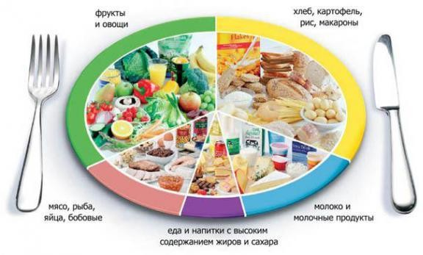

Приложение А

Фактический рацион питания должен соответствовать утверждённому примерному меню. В исключительных случаях допускается замена одних продуктов, блюд и кулинарных изделий на другие при условии их соответствия по пищевой ценности, и в соответствии с таблицей замены пищевых продуктов, что должно подтверждаться необходимыми расчётами (СанПиН 2.3/2.4.3590-20).

Вид пищевой продукции | Масса, г | Вид пищевой продукции-заменитель | Масса, г
1 | 2 | 3 | 4
Говядина | 100 | Мясо кролика | 96
 |  | Печень говяжья | 116
 |  | Мясо птицы | 97
 |  | Рыба (треска) | 125
 |  | Творог с массовой долей жира 9% | 120
 |  | Баранина 2 кат. | 97
 |  | Конина 1 кат. | 104
 |  | Мясо лося (мясо с ферм) | 95
 |  | Оленина (мясо с ферм) | 104
 |  | Консервы мясные | 120
Молоко питьевое с массовой долей жира 3,2% | 100 | Молоко питьевое с массовой долей жира 2,5 % | 100
 |  | Молоко сгущённое (цельное и с сахаром) | 40
 |  | Сгущённо-варёное молоко | 40
 |  | Творог с массовой долей жира 9% | 17
 |  | Мясо (говядина 1 кат.) | 14
 |  | Мясо (говядина 2 кат.) | 17
 |  | Рыба (треска) | 17,5
 |  | Сыр | 12,5
 |  | Яйцо куриное | 22
Творог с массовой долей жира 9% | 100 | Мясо говядина | 83
 |  | Рыба (треска) | 105
Яйцо куриное (1 шт.) | 41 | Творог с массовой долей жира 9% | 31
 |  | Мясо (говядина) | 26
 |  | Рыба (треска) | 30
 |  | Молоко цельное | 7

Продолжение таблицы
1 | 2 | 3 | 4 | 5 | 6
 |  | Сыр |  |  | 20
Рыба (треска) | 100 | Мясо (говядина) |  |  | 87
 |  | Творог с массовой долей жира 9% |  |  | 105
Картофель | 100 | Капуста белокочанная |  |  | 111
 |  | Капуста цветная |  |  | 80
 |  | Морковь |  |  | 154
 |  | Свёкла |  |  | 118
 |  | Бобы (фасоль), в том числе консервированные |  |  | 33
 |  | Горошек зелёный |  |  | 40
 |  | Горошек зелёный консервированный |  |  | 64
 |  | Кабачки |  |  | 300
Фрукты свежие | 100 | Фрукты консервированные |  |  | 200
 |  | Соки фруктовые |  |  | 133
 |  | Соки фруктово-ягодные |  |  | 133
 |  | Сухофрукты:
 |  | Яблоки |  |  | 12
 |  | Чернослив |  |  | 17
 |  | Курага |  |  | 8
 |  | Изюм |  |  | 22

Приложение Б

№ п/п | Наименование блюда | Соль, г
1 | 2 | 3
1 | Холодные блюда (на 1 порцию) | 2-3
2 | Супы (на 1000 г) | 6-10
3 | Блюда из овощей (варка) на 1 литр воды | 10
4 | Блюда из круп (на 1 кг крупы)
 | Гречневая каша:
 | - Рассыпчатая из ядрицы | 21
 | - Вязкая | 40
 | Пшённая каша:
 | - Рассыпчатая | 25
 | - Вязкая | 40
 | Рисовая каша:
 | - Рассыпчатая | 28
 | - Вязкая | 45
 | Перловая каша:
 | - Рассыпчатая | 30
 | - вязкая | 45
 | Овсяная каша вязкая | 40
 | Манная каша вязкая | 45
 | Кукурузная каша:
 | - Рассыпчатая | 30
 | - Вязкая | 35
5 | Блюда из бобовых (на 1 порцию отварных бобов) | 3-4
6 | Блюда из макаронных изделий (варка) на 1 кг изделий | 30
7 | Блюда из яиц (на 1 шт.) | 0,25
8 | Блюда из творога (на 1 кг) | 10
9 | Блюда из рыбы (на 1 порцию) | 3
10 | Блюда из мяса (на 1 порцию) | 4
11 | Блюда из сельскохозяйственной птицы (на 1 порцию) | 3-5

Приложение В

Наименование сырья | Масса сырья брутто, г | Отходы и потери при холодной обработке,  % к массе брутто | Масса сырья нетто, г
1 | 2 | 3 | 4
Картофель свежий продовольственный
Сырой очищенный:
- С 1 сентября по 31 октября | 133 | 25 | 100
- С 1 ноября по 31 декабря | 143 | 30 | 100
- С 1 января по 28-29 февраля | 154 | 35 | 100
Морковь столовая свежая
Молодая пучковая сырая очищенная | 200 | 50 | 100
Сырая очищенная:
- До 1 января | 125 | 20 | 100
- С 1 января | 133 | 25 | 100
Свекла столовая свежая
Сырая очищенная:
- До 1 января | 125 | 20 | 100
- С 1 января | 133 | 25 | 100

  - Сборник рецептур блюд и кулинарных изделий для предприятий общественного питания при общеобразовательных школах / Под общей редакцией В.Т.Лапшиной, изд-во «Хлебпродинформ», 2004. – 639с.

  - Сборник технических нормативов – Сборник рецептур блюд и кулинарных изделий для питания школьников / Под общей редакцией М.П. Могильного, Изд-во Дели принт, 2017.- 544с.

  - Единый сборник технологических нормативов, рецептур блюд и кулинарных изделий для детских садом, школ, школ-интернатов, детских домов, детских оздоровительных учреждений, учреждений профессионального образования, специализированных учреждений для несовершеннолетних нуждающихся в социальной реабилитации, лечебно-профилактических учреждений / Под редакцией профессора Перевалова А. Я.

  - Сборник технологических нормативов – Сборник рецептур блюд и кулинарных изделий для предприятий общественного питания / Под общей редакцией Ф.Л. Марчука, изд-во ТОО «Пчёлка», 1994.- 616с.

  - Скурихин И.М., Волгарева М.Н. Химический состав пищевых продуктов. Изд. 2-е – М.: Агропромиздат, 1987. Кн. 1: Справочные таблицы содержания основных пищевых веществ и энергетической ценности пищевых продуктов. – 224с.; Кн. 2: Справочные таблицы содержания аминокислот, жирных кислот, витаминов, макро- и микроэлементов, органических кислот и углеводов. - 360с.

  - СанПин 2.3/2.4.3590-20 «Санитарно-эпидемиологические требования к организации общественного питания населения».

  - Технологические карты муниципального унитарного предприятия «КШП №1» муниципального образования город Краснодар на кулинарные изделия (или блюда).

